PERBANDINGAN ALGORITMA DECISION TREE, RANDOM FOREST DAN NAIVE BAYES PADA PREDIKSI PENILAIAN KEPUASAN PENUMPANG MASKAPAI PESAWAT MENGGUNAKAN DATASET KAGGLE

Wida Azis Rahmat^{[1]}, Siti Madinah Ladjamuddin^{[2]}, Dipa Teruna Awaludin^{[3]}
Program Studi Teknik Informatika, Fakultas Sains dan Teknologi Informasi Institut Sains dan Teknologi Nasional
Jl. Moh Kahfi II, Bhumi Srengseng Indah, Jagakarsa, Jakarta Selatan 12640 Widaazisr26@gmail.com^{[1]}, citymadinah07@istn.ac.id^{[2]}, dipateruna@civitas.unas.ac.id^{[3]}

ABSTRAK
Machine learning berfokus pada pembangunan sistem untuk mempelajari dan meningkatkan kinerja berdasarkan data yang dimiliki. Setiap algoritma machine learning memiliki performa yang berbeda, dalam penelitian ini berfokus dalam mengukur performa tiga algoritma machine learning klasifikasi yaitu algoritma decision tree, algoritma random forest dan algoritma naive bayes. Menggunakan data kepuasan penumpang pesawat dari situs kaggle, pada penelitian ini akan dilakukan klasifikasi untuk memprediksi penilaian kepuasan penumpang, Metode confusion matrix digunakan dalam mengukur performa akurasi, pengukuran menghasilkan algoritma random forest memiliki akurasi paling tinggi sebesar 95%, algoritma decision tree sebesar 93% dan algoritma naive bayes memiliki akurasi paling rendah sebesar 82%.
Kata Kunci: Machine Learning, Confusion Matrix, Decision Tree, Random Forest, Naive Bayes

ABSTRACT
Machine learning focuses on building systems to learn and improve performance based on the data they have. Each machine learning algorithm has a different performance. In this study, the focus is on measuring the performance of three classification machine learning algorithms, namely the decision tree algorithm, the random forest algorithm and the naive Bayes algorithm. Using airplane passenger satisfaction data from the kaggle site, in this study a classification will be carried out to predict passenger satisfaction ratings. The confusion matrix method is used to measure accuracy performance. The measurement results in a random forest algorithm having the highest accuracy of 95%, a decision tree algorithm of 93% and naive bayes algorithm has the lowest accuracy of 82%.
Keywords: Machine Learning, Confusion Matrix, Decision Tree, Random Forest, Naive Bayes

PENDAHULUAN
Dalam industri pelayanan, kepuasan konsumen merupakan atribut paling penting dari sebuah perusahaan penyedia layanan jasa, Kepuasan konsumen adalah perasaan senang atau kecewa seseorang yang muncul setelah membandingkan kinerja atau hasil produk yang dipikirkan terhadap kinerja yang diharapkan (Indrasari, 2019). Pada era digital saat ini, sudah banyak perusahaan yang menyadari pentingnya mengukur penilaian kepuasan konsumen terhadap perusahaan mereka. Salah satu tindakan yang dilakukan perusahaan dalam mengukur kepuasan konsumen dengan melakukan analisis menggunakan pemanfaatan teknologi komputasi. Machine Learning merupakan bidang studi yang fokus kepada desain dan analisis algoritma sehingga memungkinkan komputer untuk dapat belajar (Ibnu Daqiqil Id, 2021).
Machine learning juga dapat diartikan sebuah komputer yang memiliki kemampuan belajar tanpa diprogram secara eksplisit. Program tersebut memanfaatkan data untuk membangun model dan mengambil keputusan berdasarkan model yang telah dibangun. ML berisi sebuah algoritma yang bersifat generic atau umum dimana algoritma tersebut dapat menghasilkan sesuatu yang menarik atau bermanfaat dari sejumlah data tanpa harus menulis kode yang spesifik (Ibnu Daqiqil Id, 2021). Memilih algoritma menjadi perhatian tersendiri, karena pada setiap algoritma memiliki tingkat performa yang berbeda, memilih suatu algoritma tidak dapat dilakukan secara acak karena hasil yang dikeluarkan mungkin tidak akan relevan.
Penelitian terdahulu oleh (Wijayanto et al., 2021) melakukan penelitian yang berjudul “Analisis Klasifikasi Kepuasan Penumpang Maskapai Penerbangan Menggunakan Algoritma Naïve

Bayes”. Digunakan dataset sebanyak 129.880 record untuk selanjutnya dari dataset tersebut akan dibagi menjadi data training dan data testing, dimana pembagian data tersebut akan dibuat dalam 4 kondisi yaitu 90%, 85%, 80% dan 75% sehingga dapat dilihat dari keempat pembagian ini manakah yang memiliki tingkat akurasi yang paling tinggi.
Penelitian terdahulu oleh (Sotarjua & Santoso, 2022) melakukan penelitian yang berjudul “Perbandingan Algoritma KNN, Decision Tree dan Random Forest Pada Data Imbalanced Class Untuk Klasifikasi Promosi Karyawan”. Pada penelitian ini dilakukan proses klasifikasi dengan algoritma machine learning untuk menganalisa performa model pada data klasifikasi karyawan, data yang digunakan pada penelitian ini merupakan data imbalanced class sehingga dilakukan teknik Synthetic Minority Over-Sampling Technique (SMOTE).
Pada penelitian ini bertujuan untuk mengetahui algoritma yang relevan untuk digunakan dalam melakukan prediksi pada penilaian kepuasan penumpang. Menggunakan bahasa pemrograman python karena memiliki keunggungulan seperti fleksibilitas, readability, efisiensi, multifungsi, dan interoperabilitas. Dataset yang di analisis yaitu Airline Customer Satisfaction yang didapatkan dari situs www.kaggle.com, merupakan hasil data survei tentang kepuasan penumpang pesawat, dataset ini digunakan untuk mengetahui performa algoritma decision tree, random forest, dan naive bayes. Dalam proses implementasi peneliti menambahkan exploratory data analysis dan data cleaning pada tahapan penelitian, tujuannya untuk menghilangkan noise pada data sehingga saat proses implementasi model algoritma performa yang dihasilkan pada model algoritma dapat lebih baik. Confusion matrix merupakan metode yang digunakan untuk mengukur performa model algoritma pada pengujian ini. Parameter pengukuran yang akan digunakan pada penelitian ini menggunakan salah satu matriks dari confusion matrix yaitu accuracy. (Saputro & Sari, 2020).

METODOLOGI PENELITIAN
  - Tahapan Penelitian
Agar tercipta nya penelitian yang terstruktur maka peneliti membuat sistem alur kerja, berikut merupakan alur kerja yang akan digunakan pada penelitian ini.

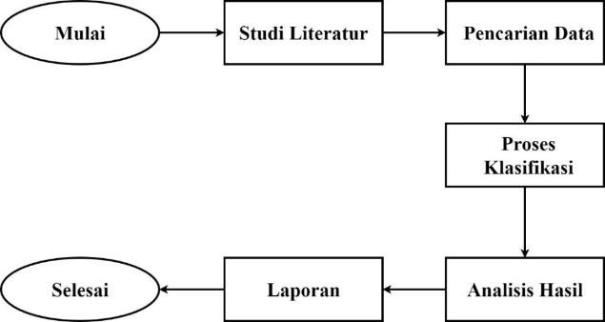
Gambar 2.1 Tahapan Penelitian

a.Studi Literatur
Ini merupakan tahapan awal penelitian yang digunakan dalam memahami topik yang akan dibahas. Pada tahap ini peneliti mengumpulkan referensi atau landasan teori yang sudah ada pada penelitian terdahulu untuk dijadikan landasan dalam menyelesaikan masalah yang ada. Dalam upaya menjawab masalah penelitian atau tujuan penelitian, peneliti menyimpulkan secara eksplisit sesuai dengan pengumpulan teori referensi yang mendasarinya.
b.Pencarian Data
Tahap ini merupakan tahapan dalam mencari dataset yang akan digunakan dalam penelitian ini. Dataset yang digunakan pada penelitian ini merupakan data penilaian kepuasan penumpang maskapai pesawat yang di upload oleh sayantan jana pada tahun 2020 didapatkan dari situs www.kaggle.com. Kaggle merupakan sebuah situs yang menyediakan dataset untuk diolah menggunakan machine learning. Lisensi pada dataset ini pada umum nya merupakan publik domain, yang mana pada lisensi ini memiliki peraturan yang paling bebas bila dibandingkan lisensi lainnya, publik domain merupakan lisensi yang dapat digunakan khalayak umum karena pada lisensi ini sebelumnya memiliki hak cipta namun masa berlakunya sudah habisDalam proses klasifikasi digunakan untuk mengolah data sehingga menghasilkan prediksi terhadap penilaian kepuasan penumpang pesawat sesuai dengan studi kasus yang telah ditetapkan di awal. Pada tahap ini menggunakan tiga algoritma yaitu algoritma decision tree, algoritma random forest, dan algoritma naive bayes.

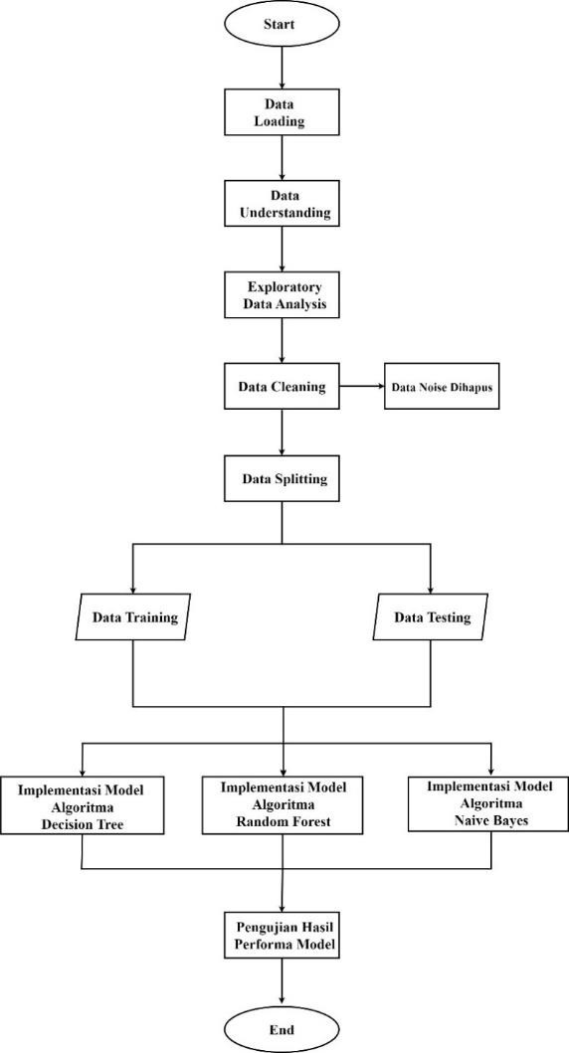
Gambar 2.2 Tahapan Proses Klasifikasi Sumber : (Wijayanto et al., 2021)
- Proses Data Loading
Data yang digunakan pada penelitian ini berasal dari situs Bernama kaggle, data ini memiliki tipe file CSV (Comma Separated Value) dengan total baris data 129.880 dan jumlah feature sebanyak 23, dimana terdapat
1 feature yang akan dijadikan label atau target. Sebelum melakukan proses klasifikasi, hal pertama yang dilakukan adalah memasukan data kedalam baris kode jupyter notebook, hal ini dilakukan agar data dapat pahami dan diproses lebih lanjut. Proses ini memanfaatkan menggunakan perintah kode pd.read_csv(). Dalam proses data loading ini penting untuk memastikan bahwa data yang dimasukan kedalam baris kode merupakan data yang ingin di analisis. Selain memasukan file kedalam baris kode proses ini juga digunakan untuk melihat gambaran singkat tentang data kepuasan
describe() untuk mengetahui nilai yang ada pada feature. Peneliti mempelajari terkait nilai pada data tersebut.
Tabel 2.1 Deskripsi Nilai Data Pada Kolom

Nama Variabel | Rata-rata | Min | Max
Age | 39.427957 | 7 | 85
Flight Distance | 1981.409055 | 50 | 6951
Seat Comfort | 2.838597 | 0 | 5
Depature/Arrival  Time convenient | 2.990645 | 0 | 5
Food and Drink | 2.851994 | 0 | 5
Gate Location | 2.990422 | 0 | 5
Inflight wifi  Service | 3.249130 | 0 | 5
Inflight  Entertainment | 3.383477 | 0 | 5
Online  Support | 3.519703 | 0 | 5
Ease of online Booking | 3.472105 | 0 | 5
On board service | 3.465075 | 0 | 5
Leg room  service | 3.485902 | 0 | 5
Baggage  Handling | 3.695673 | 1 | 5
Checking  Service | 3.340807 | 0 | 5
Cleanliness | 3.705759 | 0 | 5
Online Boarding | 3.352587 | 0 | 5
Departure delay  In Minutes | 14.713713 | 0 | 1592
Arrival delay  In Minutes | 15.091129 | 0 | 1584
- Proses Exploratory Data Analysis Exploratory Data Analysis digunakan untuk mengeksplorasi data dalam bentuk grafik agar mempermudah peneliti dalam

penumpang maskapai pesawat.
- Proses Data Understanding
Dalam tahapan ini digunakan peneliti intuk mempelajari pola yang terdapat pada. Untuk mengumpulkan informasi yang terdapat pada data, dalam hal ini mengunakan baris kode
menganalisis dan menemukan pola-pola tersembunyi dalam data. Kondisi target label juga menjadi fokus dalam proses ini, dimana akan melihat hubungan antara feature terhadap target label. Dalam proses ini peneliti menggunakan tiga teknik analisis

untuk mengeksplorasi kondisi data, yaitu teknik statistika deskriptif, analisis univariat dan analisis multivariat.
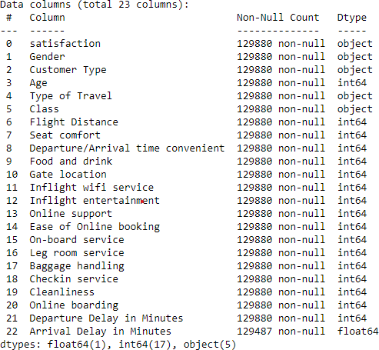
Gambar 2.3 Info Mengenai Dataset Kepuasan

Menggunakan statistika deskriptif peneliti melakukan pengecekan terhadap jumlah kolom, tipe data dan jumlah data. Menggunakan fungsi baris kode .info() untuk mendeskripsikan data, menemukan bahwa dataframe lengkap memiliki jumlah 129.880 data dan 22 kolom. Namun dalam pengecekan lebih lanjut ditemukan bahwa terdapat data null pada feature Arival Delay in Minutes seperti pada Gambar 2.3.
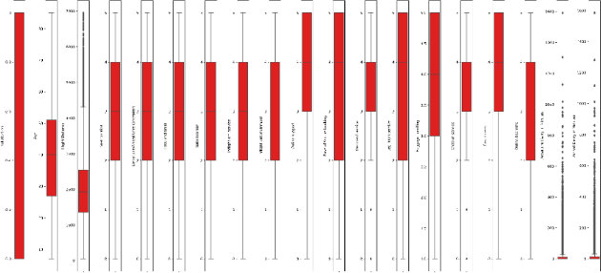
Gambar 2.4 Hasil Distribusi Data menggunakan boxplot

Analisis univariat digunakan untuk melihat distribusi pada kolom data yang berisi nilai numerik, dimana dalam prosesnya peneliti menggunakan baris kode boxplot dan distplot untuk menampilkan hasil dari distribusi data. Dalam pengamatan menggunakan visualisasi menggunakan boxplot, terdapat outlier terutama pada kolom flight distance, departure delay in minutes dan arrival delay in minutes. Outlier ini merupakan angka yang memiliki nilai yang sangat berbeda jauh dengan nilai dari angka lainya pada data, seperti Gambar 2.4.

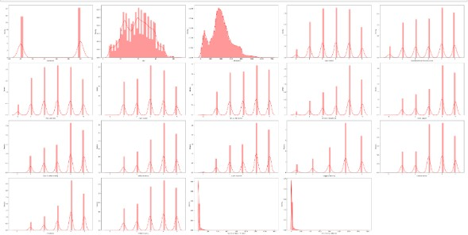

Gambar 2.5 Hasil Distribusi Data menggunakan
displot

Dari visualisasi menggunakan distplot terlihat bahwa pada kolom departure delay in minute dan arrival delay in minute terlihat tidak simestris dalam penyebaran data nya, seperti yang terlihat pada Gambar 2.5.
Pada penelitian ini digunakan untuk melihat hubungan antar variabel, dimana peneliti menggunakan analisis multivariat untuk melihat hubungan antar variabel pada feature kolom yang berisi nilai numerik. Pada analisis ini memanfaatkan fitur heatmap untuk visualisasi gambar. Dihasilkan bahwa target label satisfaction memiliki hubungan positif dengan kolom age, seat comfort, departure/arrival time convient, food and drink, gate location, inflight wifi service, inflight entertainment, online support, ease of online booking, on-board service, leg room service, baggage handling, checkin service, cleanliness, dan online boarding. Sedangkan target label memiliki hubungan negatif dengan kolom flight distance, departure delay in minutes dan arrival delay in minutes. Pada kolom departure delay in minutes memiliki hubungan positif yang kuat dengan arrival delay in minutes, ada kemungkinan bahwa dua feature ini redundant seperti Gambar 2.6.
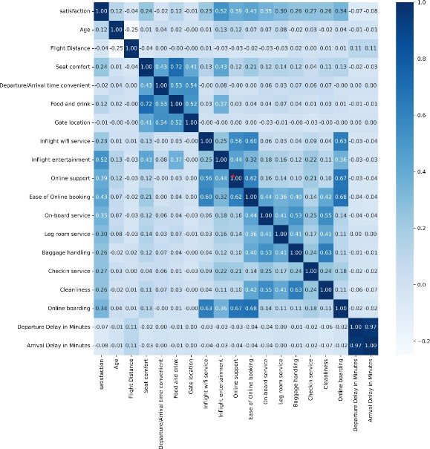

Gambar 2.6 Hubungan antar kolom feature

Pada hasil exploratory data analysis dihasilkan bahwa, data kepuasan penumpang merupakan data valid yang tidak memiliki kecacatan, namun terdapat data kosong dan ada beberapa distribusi data yang tidak simetris, ini perlu di proses ketika data cleaning.
- Proses Data Cleaning
Dalam proses exploratory data analysis menggunakan statistik deskritif ditemukan bahwa ada data yang kosong, dalam proses ini peneliti mengecek jumlah baris data yang hilang tersebut dan juga apakah ada data yang duplikat menggunakan fungsi baris kode isnull().sum() dan duplicated().sum(). Seperti yang terlihat pada Gambar 3.13, ditemukan bahwa ada 393 data yang hilang pada feature arrival delay in minutes. Sedangkan tidak ditemukan data yang duplikat. Peneliti menghilangkan data null dengan fungsi baris kode dropna(inplace=True).
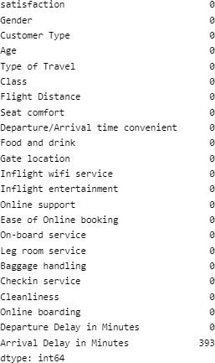

Gambar 2.7 Jumlah Missing Value

Dalam proses exploratory data analysis menggunakan analisis univariat ditemukan bahwa pada feature flight distance, departure delay in minutes dan arrival delay in minutes memiliki data yang outlier, pada proses ini digunakan untuk menghapus data outlier tersebut dengan menggunakan fungsi method interquartile range (IQR). IQR sendiri didapatkan dengan rumus IQR = Q3 -Q1.
Dengan menggunakan metode IQR, peneliti dapat mengetahui outlier pada feature flight distance, departure delay in minutes dan arrival delay in minutes melalui suatu nilai batas yang ditentukan dengan rumusan batas bawah = Q1 – (1.5 * IQR) dan batas atas = Q3 + (1.5 * IQR). Sebelum melakukan filtering terhadap outlier jumlah data adalah
129.487 dan sesudah melakukan filtering data terdahap outlier jumlah data menjadi 106.922.
peneliti melakukan standarisasi terhadap skala nilai data pada feature flight distance, departure delay in minutes dan arrival delay in minutes. Fungsi normalization and standardization digunakan untuk menurunkan nilai pada feature tersebut menjadi antara angka 0 hingga angka 1, feature yang berpengaruh dan mengesampingkan feature yang tidak berpengaruh dalam penelitian ini, pada feature gender, customer type, type of travel dan class dilakukan one-hot encoding untuk membuat feature baru dari nilai variabel kategorik tersebut menggunakan fungsi baris kode get.dummies(). Pada feature arrival delay in minutes dihilangkan dari dataframe karena pada feature tersebut memiliki korelasi yang sangat tinggi dengan feature departure delay in minutes.

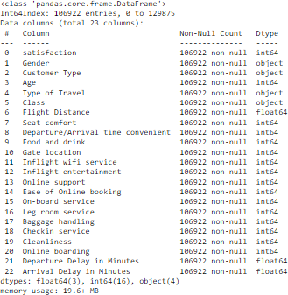

Gambar 2.8 Sebelum Proses Feature Selection

Peneliti juga menghapus feature gender, customer type, class dan type of travel. Ini dilakukan karena pada proses one-hot encoding feature nilai kategori pada feature ini sudah dibagi menjadi beberapa feature baru. Hasil sebelum dan sesudah proses feature selection dapat dilihat pada Gambar
2.8 dan Gambar 2.9.

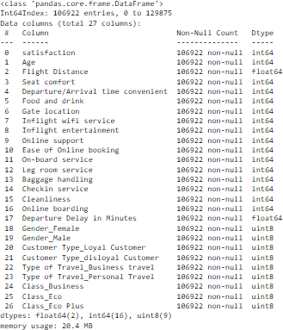

Gambar 2.9 Sesudah Proses Feature Selection
- Proses Data Splitting
Pada proses data splitting, data akan dibagi menjadi dua bagian dengan skala 70% untuk data training dan 30% untuk data testing, Data training digunakan untuk melatih algoritma dalam mencari model yang sesuai untuk prediksi penilaian kepuasan dan data testing digunakan untuk menguji performa algoritma yang didapatkan pada tahapan training. Data splitting ini dilakukan dengan memanfaatkan library dari scikit-learn yaitu train_test_split. Proporsi pembagian jumlah data spitting dapat dilihat pada Tabel 2.2.
Tabel 2.2 Proporsi Data Splitting

Data Splitting | Jumlah Data
Data Training | 74.845
Data Testing | 32.077

- Proses Implementasi Model
Untuk menggunakan algoritma decision tree dilakukan dengan memanfaatkan library dari scikit-learn dengan fungsi baris kode from sklearn.tree import DecisionTreeClassifier. Dalam melakukan pelatihan model algoritma decision tree menggunakan baris kode dtree
=DecisionTreeClassifier(random_state=42) dtree=dtree.fit (Xtrain,ytrain).
Untuk menggunakan algoritma random forest dilakukan dengan memanfaatkan library dari scikit-learn dengan fungsi baris kode from sklearn.ensemble import RandomForest Classifier. Dalam melakukan pelatihan model algoritma random forest menggunakan baris kode rf = RandomForest
Classifier (random_state=42)rf.fit(Xtrain,ytrain)). Untuk menggunakan algoritma naïve bayes dilakukan dengan memanfaatkan library dari scikit-learn dengan fungsi baris kode from sklearn.naive_bayes import GaussianNB. Dalam melakukan pelatihan model algoritma naïve bayes menggunakan baris kode nbc = GaussianNB()nbc.fit(Xtrain, ytrain).

  - Proses Pengujian Hasil Performa Model Pada tahap ini peneliti melakukan pengujian terhadap performa model yang dihasilkan dari algoritma decision tree, algoritma random forest dan algoritma naive bayes yang digunakan untuk melakukan prediksi terhadap penilaian kepuasan. Dalam melakukan pengujian peneliti menggunakan metode pengukuran confusion matrix dilakukan dengan memanfaatkan library dari scikit-learn untuk mendapatkan hasil testing dari performa algoritma. Dengan menggunakan baris kode from sklearn.metrics import
plot_confusion_matrix menghasilkan tabel hasil pengujian nilai yang diprediksi secara akurat dan tidak akurat. Dari tabel hasil pengujian tersebut digunakan untuk menghitung nilai akurasi sesuai dengan
rumus akurasi ^{𝑇𝑃+𝑇𝑁} .
𝑇𝑃+𝑇𝑁+𝐹𝑃+𝐹𝑁
c. Analisis Hasil
Nilai akurasi yang didapat dari proses pengujian hasil performa model sebelumnya akan di analisis. Hasil pada proses ini digunakan untuk membuat laporan dalam menjawab studi kasus yang telah ditentukan diawal penelitian.
d.Laporan
Pada tahap ini, peneliti merangkum hasil dari seluruh kegiatan penilitian, dari mulai hingga analisis hasil. Tujuan dibuat nya rangkuman ini sebagai syarat dalam menyelesaikan tugas akhir atau skripsi.
  - Instrumen Penelitian
Dalam melakukan penelitian, berikut merupakan perangkat keras maupun perangkat lunak yang digunakan :
a.Spesifikasi Perangkat Keras
- Processor 8th Gen Intel Core i5-8250U
- Memory 12 GB DDR4 (2133Mhz)
- Graphic Card Intel UHD Graphics 620, Nvidia GeForce GT 930MX 2 GB
- Storage HDD 1 TB dan SSD 512 GB b.Spesifikasi Perangkat Lunak
- Operating System Windows 10 home
- PyCharm Community Edition 2020.3.3 x64
- Python version 3.10.2
- Microsoft Word 2019

HASIL DAN PEMBAHASAN
Proses serangkaian pembersihan data menghasilkan sebuah dataset yang siap olah untuk selanjutnya digunakan sebagai pengujian terhadap algoritma decision tree, random forest dan naive bayes. Seperti yang terdapat pada Tabel 3.1, dataset kepuasan penumpang maskapai pesawat memiliki total 26 feature dan memiliki tipe data numerik.
Tabel 3.1 Kategori Penilaian Dataset Kepuasan Penumpang
No | Variabel | Nilai Data
1 | Satisfaction | 0 & 1
2 | Gender_female | 0 & 1
3 | Gender_male | 0 & 1
4 | Customer Type_Loyal Customer | 0 & 1
5 | Customer  Type_Disloyal Customer | 0 & 1
6 | Age | 0-80
7 | Type of  Travel_Business Travel | 0 & 1
8 | Type of Travel_Personal Travel | 0 & 1
9 | Class_Business | 0 & 1
10 | Class_Business | 0 & 1
11 | Class_Eco | 0 & 1
12 | Class_Eco Plus | 0 & 1
13 | Flight Distance | 0 - 1
14 | Seat Comfort | 0 - 5
15 | Departure/Arrival | 0 - 5
16 | Food and Drink | 0 - 5
17 | Gate Location | 0 - 5
18 | Inflight Wifi Service | 0 - 5
19 | Inflight Entertaint | 0 - 5
20 | Online Support | 0 - 5
21 | Ease of Online Booking | 0 - 5

22 | On-board Service | 0 - 5
23 | Leg Room Service | 0 - 5
24 | Baggage Handling | 0 - 5
25 | Checkin Service | 0 - 5
26 | Cleanliness | 0 - 5
27 | Online Boarding | 0 - 5
28 | Departure Delay | 0 - 1

Setelah melakukan proses klasifikasi terhadap tiga algoritma yang di uji peneliti melakukan analisis hasil dari proses yang telah dilakukan sebelumnya, mulai dari proses data loading, proses data understanding, proses exploratory data analysis, proses data cleaning, proses data splitting, proses implementasi model dan proses pengujian hasil performa model. Setelah melakukan serangkaian proses di atas, ketiga algoritma menghasilkan nilai dari proses pengujian menggunakan confusion matrix, matriks tersebut digunakan untuk bahan analisis terhadap performa algoritma.
Tabel 3.2 Hasil Pengujian Pada Tabel Confusion Matrix

Nilai Aktual | Algoritma Decision Tree
Nilai Aktual | Prediksi Penilaian  Tidak Puas | Prediksi Penilaian Puas
Penilaian  Tidak Puas | 13.015 | 1.107
Penilaian  Puas | 1.006 | 16.949
Nilai Aktual | Algoritma Random Forest
Nilai Aktual | Prediksi  Penilaian Tidak Puas | Prediksi Penilaian Puas
Penilaian  Tidak Puas | 13.486 | 636
Penilaian  Puas | 825 | 17.130
Nilai Aktual | Algoritma Naive Bayes
Nilai Aktual | Prediksi  Penilaian Tidak Puas | Prediksi Penilaian Puas
Penilaian  Tidak Puas | 11.539 | 2.583
Penilaian  Puas | 3.027 | 14.928

Hasil akurasi seperti pada Gambar 3.1. Peneliti melakukan analisis dari hasil pengujian terhadap algoritma decision tree nilai akurasi yang dihasilkan sebesar 93.41%. Sedangkan pada algoritma random forest nilai akurasi yang dihasilkan merupakan tertinggi diantara algoritma lainnya sebesar 95.44%. Algoritma naive bayes memiliki nilai akurasi yang paling rendah sebesar 82.51%. Berdasarkan nilai akurasi yang dihasilkan setelah melewati tahap pengujian, algoritma random forest merupakan algoritma yang memiliki performa lebih baik dalam digunakan untuk melakukan prediksi terhadap penilaian kepuasan penumpang maskapai pesawat dibandingkan dengan algoritma decision tree dan algoritma naive bayes.
100
90
80
70
60
50
40
30
20
10
Hasil Akurasi
93,41 95,44
82,51

Algoritma Algoritma Algoritma Decision Tree Random Naive Bayes Forest
Gambar 3.1 Hasil Akurasi Algoritma Decision Tree, Random Forest dan Naive Bayes

Hasil pengujian yang didapat dalam peneilitan ini, peneliti menyimpulkan hasil perbandingan performa ketiga algoritma bahwa algoritma random forest memiliki kelebihan nilai akurasi yang didapat pada algoritma ini merupakan yang terbesar diantara dua algoritma pembandingnya. Algoritma decision tree memiliki kelebihan nilai akurasi yang dihasilkan lebih tinggi dari algoritma naïve bayes, kekurangan dari algoritma decision tree adalah nilai akurasi yang dihasilkan masih lebih rendah dari algoritma random forest. Algoritma naïve bayes memiliki kelebihan nilai akurasi yang dihasilkan masih dapat lebih baik seiring dengan pemodelan yang dilakukan, kekurangan dari algoritma ini nilai akurasi yang dihasilkan jauh lebih rendah dari algoritma random forest dan decision tree.

Algoritma Naive Bayes
83
82,5
82
81,5
81
80,5
Nilai Akurasi Nilai Akurasi Penelitian Penelitian Saat Ini Terdahulu

Gambar 3.2 Perbandingan Nilai Akurasi Dengan Penelitian Terdahulu

Berdasarkan perbandingan akurasi yang dihasilkan dengan penelitian terdahulu, proses exploratory data analysis dan data cleaning pada penelitian saat ini efektif dalam meminimalisir data noise sehingga performa yang dihasilkan pada model algoritma memiliki peningkatan akurasi. Hal ini dapat dilihat pada Gambar 3.2.

PENUTUP

  - Kesimpulan

Dari hasil pengujian yang telah dijalankan dapat diambil beberapa kesimpulan sebagai berikut:
    - Model machine learning dengan algoritma random forest memiliki nilai akurasi paling tinggi sebesar 95,44%.
    - Model machine learning dengan algoritma decision tree memiliki nilai akurasi sebesar 93,41%.
    - Model machine learning dengan algoritma naive bayes memiliki nilai akurasi paling rendah sebesar 82,51%.
    - Nilai akurasi pada algoritma random forest dan algoritma naive bayes memiliki selisih yang cukup jauh, pada studi kasus serupa lebih disarankan menggunakan algoritma random forest.

  - Saran

Berdasarkan penelitian yang telah dilakukan terdapat saran untuk dijadikan referensi untuk penelitian selanjutnya, adapun saran sebagai berikut:
    - Dalam melakukan pengukuran terhadap pengujian performa algoritma hanya menggunakansatu metrik yaitu akurasi, dalam penelitian lebih lanjut disarankan agar menggunakan metode pengukuran lain untuk mengukur performa dari algoritma.
    - Dalam melakukan pengujian terhadap studi kasus serupa agar menggunakan algoritma lain seperti K-Nearest Neighbor, Neural Networks atau Support Vector Machine.
    - Menggunakan lebih banyak data agar akurasi yang dihasilkan lebih beragam.

REFERENSI

Aji Prasetya Wibawa, Muhammad Guntur Aji Purnama, Muhammad Fathony Akbar, F. A.
D. (2018). Metode-metode Klasifikasi. Prosiding Seminar Ilmu Komputer Dan Teknologi Informasi, 3(1), 134.
Alfarizi, M. R. sirfatullah, Al-farish, M. Z., Taufiqurrahman, M., Ardiansah, G., & Elgar,
M. (2023). Penggunaan Python Sebagai Bahasa Pemrograman Untuk Machine Learning Dan Deep Learning. Karimah Tauhid, 2(1), 1–6.
Dharma, A. S., & Tambunan, V. (2021). Penerapan Model Pembelajaran dengan Metode Reinforcement Learning Menggunakan Simulator Carla. Jurnal Media Informatika Budidarma, 5(4), 1405.
https://doi.org/10.30865/mib.v5i4.3169
Heliyanti Susana. (2022). Penerapan Model Klasifikasi Metode Naive Bayes Terhadap Penggunaan Akses Internet. Jurnal Riset Sistem Informasi Dan Teknologi Informasi (JURSISTEKNI), 4(1), 1–8.
https://doi.org/10.52005/jursistekni.v4i1.96
Husnul Khatimi, Muhammad Alkaff, & Dewi Rizqia Najipah. (2017). Penerapan Support Vector Regression (Svr) Untuk Peramalan Inflasi
Bulanan Nasional. Jurnal Teknologi Informasi Universitas Lambung Mangkurat (JTIULM), 2(2), 59–64.
https://doi.org/10.20527/jtiulm.v2i2.21
Ibnu Daqiqil Id. (2021). MACHINE LEARNING :
Teori, Studi Kasus dan Implementasi Menggunakan Python - Ibnu Daqiqil Id - Google Buku. July. https://doi.org/10.5281/zenodo.5113507
Indrasari, D. M. (2019). Pemasaran dan Kepuasan Pelanggan (Pertama). Unitomo Press. http://repository.unitomo.ac.id/2773/1/PEMA SARAN DAN KEPUASAN PELANGGAN.pdf
Kesuma, M. E.-K., & Iskandar, R. (2022). Analisis Toko dan Asal Toko Fashion Pria di Shopee Menggunakan Data Scrapping dan Exploratory Data Analysis. Majalah Ilmiah Teknologi Elektro, 21(1), 127.
https://doi.org/10.24843/mite.2022.v21i01.p1 7
Kurnia, J. D., Retnaningsih, S. M., & Aridinanti, L. (2013). Analisis kapabilitas proses produksi monosodium glutamat (MSG) di PT. Ajinomoto Indonesia. Jurnal Sains Dan Seni Pomits, 2(1), 2337–3520.
Lubis, A. I., Erdiansyah, U., & Siregar, R. (2022). Komparasi Akurasi pada Naive Bayes dan Random Forest dalam Klasifikasi Penyakit Liver. Journal of Computing Engineering, System and Science (CESS), 7(1), 81–89.
Maksum, A., & Swanjaya, D. (2021). Perbandingan Antara Metode Decision Tree Dan Support Vector Machine Pada Model Rekomendasi Mobil Bekas. Prosiding SEMNAS INOTEK
…. https://proceeding.unpkediri.ac.id/index.php/i notek/article/view/1098
Martias, L. D. (2021). Statistika Deskriptif Sebagai Kumpulan Informasi. Fihris: Jurnal Ilmu Perpustakaan Dan Informasi, 16(1), 40.
https://doi.org/10.14421/fhrs.2021.161.40-59
Nanda, A. P., Pramono, D. E. H., & Hartati, S. (2020). Menentukan Tingkat Kepuasan Mahasiswa Terhadap Pelayanan Akademik Menggunakan Metode Algoritma K-Means. Jurnal Sistem Informasi Dan Telematika, 11(1), 23–28.
Nasution, M. R. A., & Hayaty, M. (2019). Perbandingan Akurasi dan Waktu Proses Algoritma K-NN dan SVM dalam Analisis Sentimen Twitter. Jurnal Informatika, 6(2), 226–235.
https://doi.org/10.31311/ji.v6i2.5129

Novian, A. (2014). FAKTOR YANG BERHUBUNGAN DENGAN KEPATUHAN DIIT PASIEN HIPERTENSI (Studi Pada
Pasien Rawat Jalan di Rumah SakitIslam Sultan Agung Semarang Tahun 2013). Unnes Journal of Public Health, 3(3), 1–9.
Prasetyo, B., Suryani, V., & Anbiya, D. R. (2021). Analisis Deteksi Malware pada Aplikasi Android Fintech berdasarkan Permissions dengan menggunakan Naive Bayes dan Random Forest. 8(5), 9885–9897.
Ramli, R. G., & Sibaroni, Y. (2022). Klasifikasi Topik Twitter menggunakan Metode Random Forest dan Fitur Ekspansi. 9(1), 79–92.
Saputro, I. W., & Sari, B. W. (2020). Uji Performa Algoritma Naïve Bayes untuk Prediksi Masa Studi Mahasiswa. Creative Information Technology Journal, 6(1), 1.
https://doi.org/10.24076/citec.2019v6i1.178
Sial, A. H., Yahya, S., & Rashdi, S. (2021). Comparative Analysis of Data Visualization Libraries Matplotlib and Seaborn in Python. International Journal of Advanced Trends in Computer Science and Engineering, 10(1), 277–281.
https://doi.org/10.30534/ijatcse/2021/391012 021
SOTARJUA, L. M., & SANTOSO, D. B. (2022).
Perbandingan Algoritma Knn, Decision Tree,* Dan Random* Forest Pada Data Imbalanced Class Untuk Klasifikasi Promosi Karyawan. … Informatika Sains Dan …, 7, 192–200. https://journal3.uin- alauddin.ac.id/index.php/instek/article/view/3 1385%0Ahttps://journal3.uin- alauddin.ac.id/index.php/instek/article/downl oad/31385/15560
Syamsul, B., Dwi, M., & Rahmi, H. (2018). Perbandingan Algoritma Naive Bayes dan C4.5 Untuk Klasifikasi Penyakit Anak. Seminar Nasional Aplikasi Teknologi Informasi (SNATi), B24–B31.
Widjaja, K., & Oetama, R. S. (2020). K-Means Clustering Video Trending di Youtube Amerika Serikat. Ultima InfoSys : Jurnal Ilmu Sistem Informasi, 11(2), 78–84. https://doi.org/10.31937/si.v11i2.1508
Wijayanto, A., Bernardo, J. F. A., & Pamungkas, S. (2021). Analisis Klasifikasi Kepuasan Penumpang Maskapai Penerbangan Menggunakan Algoritma Naïve Bayes. Jurnal Sains Komputer Dan Teknologi Informasi, 3(2), 97–103.
https://doi.org/10.33084/jsakti.v3i2.2041

